“Biobloem naar volwassenheid”
Nieuwsbrief Juni 2006
Eindredactie: C. van der Lans
Voor u ligt weer een nieuwe nieuwsbrief vanuit het project “Biobloem naar Volwassenheid” met daarin een overzicht van alle relevante ontwikkelingen in het onderzoeksproject. Het onderzoek is een half jaar geleden gestart en er wordt in de verschillende thema’s hard gewerkt aan diverse vraagstukken van de biologische bloemenketen. Hieronder wordt kort de stand van zaken beschreven.

Test biologische bloembehandelingsmiddelen deze zomer
Een van de projectonderdelen van Biobloem heeft als doel het vinden van een "groener" preparaat dat net zo effectief is als aluminium sulfaat, dat een tijdelijke toelating in de biologische snijbloementeelt heeft. Dit onderdeel wordt uitgevoerd door A&F (WUR) in samenwerking met Pokon & Chrysal.
De afgelopen periode is door A&F en Pokon &Chrysal een "long-list" opgesteld van middelen die mogelijk Aluminium sulfaat in bloemen behandelingsmiddelen kunnen vervangen. Tijdens de bijeenkomst van de projectgroep Biobloem op 16 mei jl. zijn deze bevindingen gepresenteerd en bediscussieerd.
Voor het testen van de middelen zijn inmiddels diverse fabrikanten benaderd en zijn diverse middelen besteld. In samenspraak met Pokon &Chrysal is een test protocol opgesteld. Uit de long-list van behandelingsmiddelen zal in samenspraak met SKAL een short-list worden samengesteld en deze zomer zullen middelen getest gaan worden op rozen.

Na-oogst insektenbestrijding op bloemen
A&F doet in het project Biobloem een literatuuronderzoek naar de mogelijkheden tot bestrijding van insekten op het geoogste product. Momenteel is dit onderzoek aan de gang.
Met name natuurlijke olien worden met wisselend succes voor insekten bestrijding in tuinbouwgewassen aangewend. Hiernaast blijkt sterk verhoogd koolzuurgas bij hoge temperatuur effectief. Het rapport dat later zal verschijnen beschrijft identificatie van de meest effectieve methode welke toegepast zou kunnen worden voor biologische bloemen.

Registratie van ketenkosten gestart
Een aantal kastelers is gevraagd om per periode een aantal kostenposten te gaan registreren. Daarnaast is gevraagd naar geteeld gewas, areaal, opbrengsten en andere bedrijfsspecifieke zaken. De hiervoor benodigde registratieformulieren zijn in overleg met de

telers ontwikkeld.
Voor de keuze van de gewassen is in overleg met de telers en Florganic bekeken welke gewassen binnen de kasteelt het meest interessant voor de biologische bloemenketen zijn. Komend teeltseizoen zal in elk geval gekeken worden naar Amaryllis, Fresia, Leeuwebek en Lisianthus. Mogelijk wordt verder nog gerekend aan kasteelten (broei) van Tulp en Lelie.

Nieuwe biokasbloemen
Het onderzoek naar uitbreiding van het sortiment van biologisch geteelde snijbloemen onder glas is momenteel in volle gang.
Dit voorjaar zijn er verschillende rassen van Ornithogalum thyrsoïdes, Ammi visnaga, Calendula officinalis en Tagetes erecta uitgeplant op praktijkbedrijven. De rassenproeven vinden in de praktijk bij een aantal telers plaats. De gebruikswaarde van de verschillende rassen wordt zowel tijdens de teelt als de naoogstfase getest.
Half mei heeft bij Rob de Wit een open dag plaatsgevonden. Opvallend is dat bij de twee beproefde rassen Ammi Visnaga geen kopverbranding optreedt, in tegenstelling tot de eigen teelt van de teler (die circa twee weken was geplant). Mogelijk dat in het voorjaar niet te vroeg met Ammi kan worden gestart. Om de groei te beperken wordt zeer weinig water gegeven.
Het is nog te vroeg om verdere resultaten te vermelden. Wel is te zien dat er zowel bij Tagetes als Calendula tussen de rassen duidelijke groeikrachtverschillen zijn. De Calendula rassen verschillen ook in verbranding van de bladpunten.
Gedurende het seizoen worden nog enkele open dagen georganiseerd op de bedrijven zodat de proeven kunnen worden bezichtigd.

Rassenproeven biobuitenbloemen
Voor de buitenbloementeelt worden in het teeltseizoen 2006 een aantal rassenproeven uitgevoerd. Deze proeven zijn inmiddels gestart.
Op een tweetal plaatsen is Eryngium aangeplant. Helenium en enkele nieuwigheden staan op het punt om uitgeplant te worden. Het plantmateriaal van de verschillende rassen Eryngium is nogal verschillend van grootte. Dit zal naar verwachting echter geen problemen opleveren, aangezien dit onderzoek als een tweejarige teelt wordt uitgevoerd.
In de komende weken zullen ook de proeven met Amaranthus, Carthamus enTagetes erecta gezaaid worden op verschillende praktijkbedrijven en bij PPO in Lisse. Op vrijdag 25 augustus is er een excursie gepland naar de proeven die in Noord-Holland zijn aangeplant.

PPO Glastuinbouw
Postbus 8, Naaldwijk
Tel: 0174 – 636 794
E-mail: carin.vanderlans@wur.nl

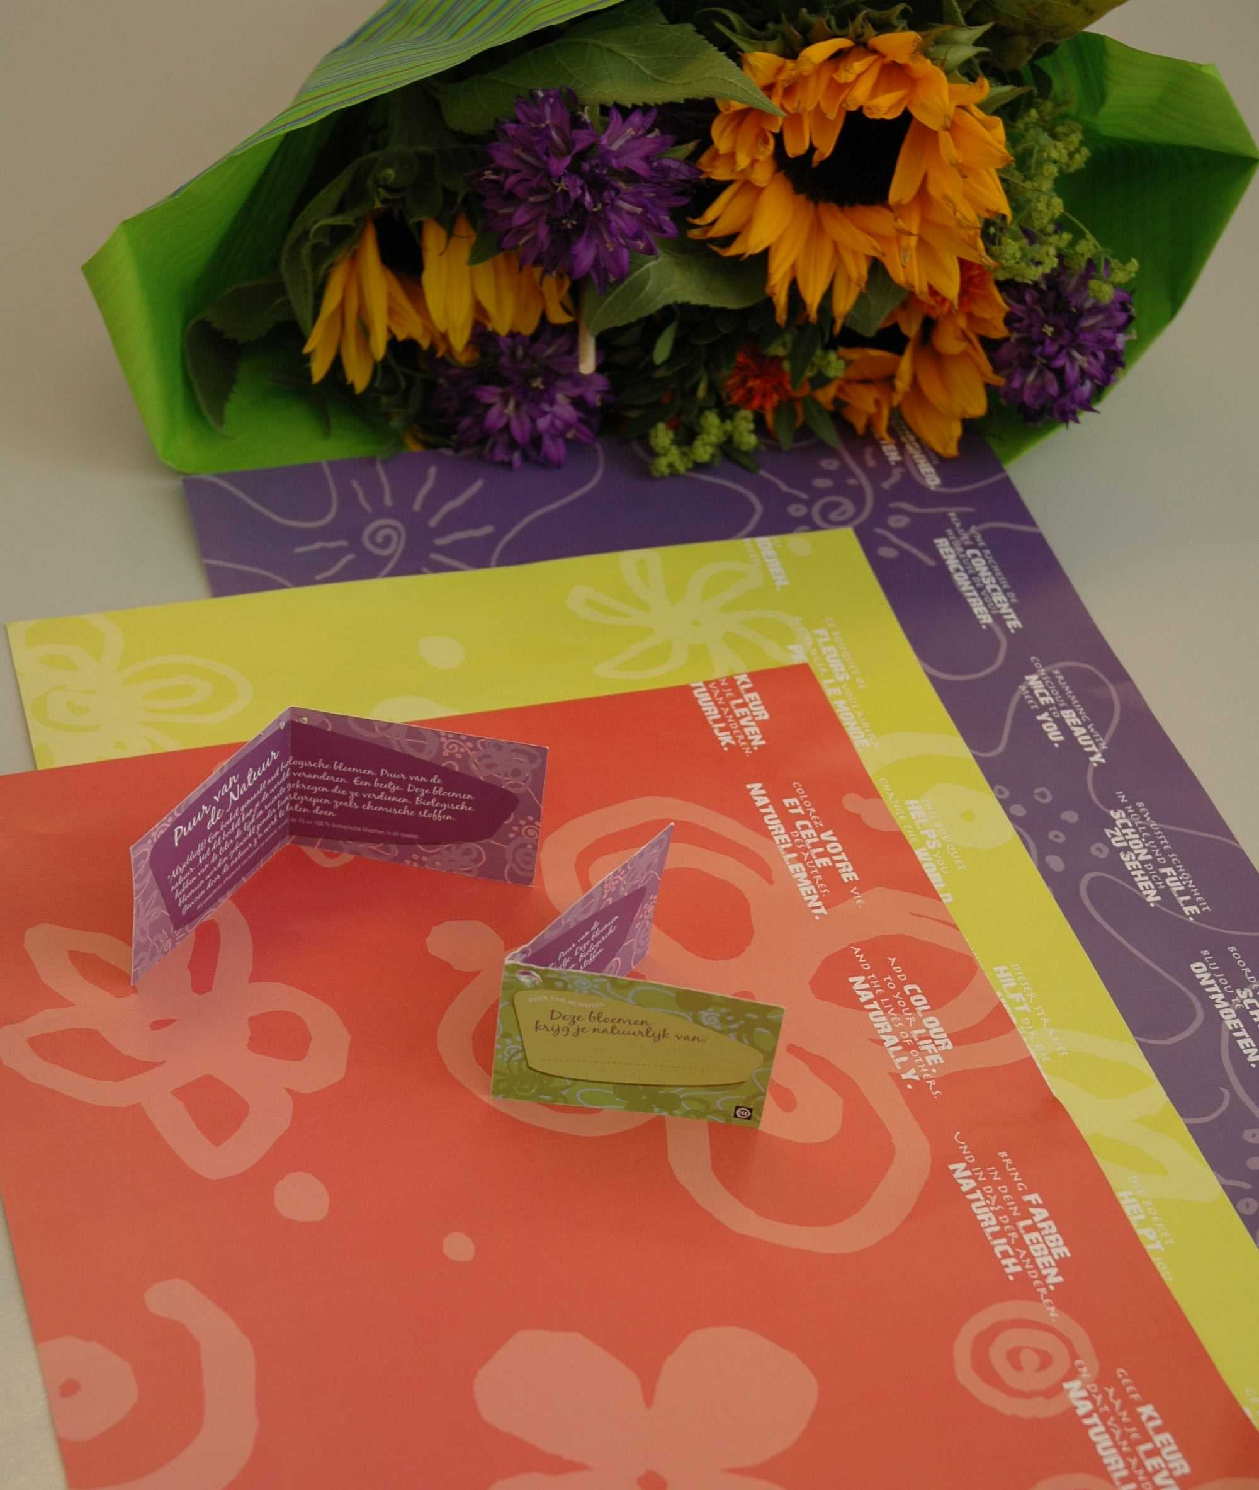
PPO Glastuinbouw
Postbus 8, Naaldwijk
Tel: 0174 – 636 794
E-mail: carin.vanderlans@wur.nl

Deze zomer testmarkt in Frankrijk en België
Op het moment worden er door het LEI en Florganic voorbereidingen getroffen voor de uitvoering van het consumentenonderzoek in Frankrijk en België.
In week 27 en 28 vind in Frankrijk, regio Parijs, onderzoek plaats in Carrefour supermarkten. Het huidige productconcept wordt gepositioneerd in de winkel en getest. Dit testen gebeurt door observaties van klanten die in de supermarkt de bloemen nader bekijken en wellicht aanschaffen. Kopers worden bovendien geënquêteerd over aankoopmotieven.
Eind augustus zal dit zelfde type onderzoek plaatsvinden bij Delhaize in België. Hierbij zal een een geheel vernieuwd productconcept worden getest, waarvan hieronder reeds een foto te zien is. Door observaties en enquêtes worden de reacties van de consumenten onderzocht.
In de volgende nieuwsbrief kunnen de eerste resultaten van het consumentenonderzoek worden gepresenteerd.

<------
Het nieuwe schapconcept voor biologische bloemen is bedacht door LMP, in samenwerking met Florganic en de ketenmanager. Het gaat uit van een 'kadoconcept' en van verleiding in plaats van overtuiging. Het doel van dit nieuwe concept is de verkopen in het schap te vergroten door opvallend aanwezig te zijn. Het bloemetjesmotief presenteert erg goed in een schap, er zijn ook bijpassende posters ontwikkeld.
Het kaartje heeft voorop de tekst "Deze bloemen krijg je natuurlijk van......" waarop de gever zijn/haar naam kan invullen. Binnenin het kaartje staat een pakkende tekst over het biologisch karakter van het boeket.
Het concept wordt vanaf deze zomer in een aantal kanalen uitgetest.

“Biobloem naar volwassenheid”
Nieuwsbrief Juni 2006

